年产12万吨新型环保建材及建筑系统集成研发设计项目竣工环境保护验收监测报告表

建设单位：安徽鲲尚节能环保科技有限公司

二〇二一年五月

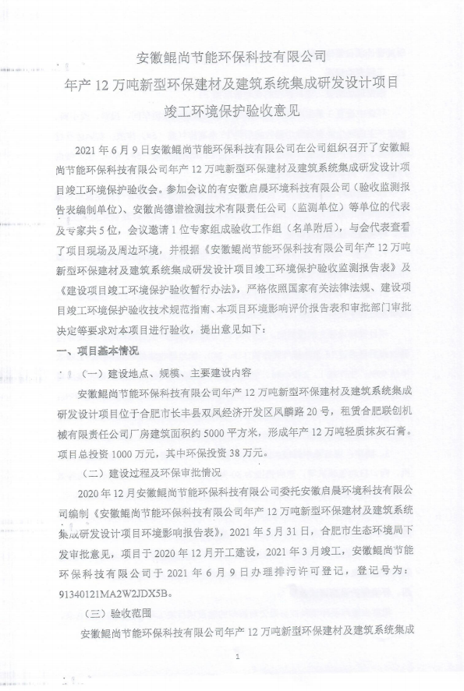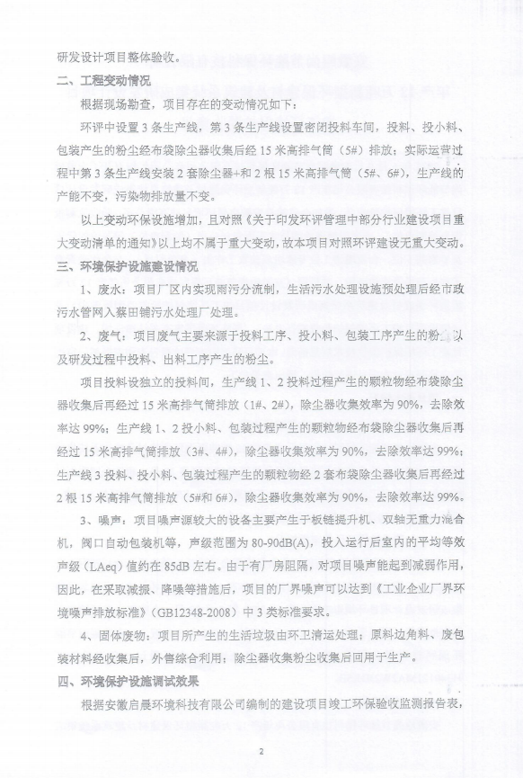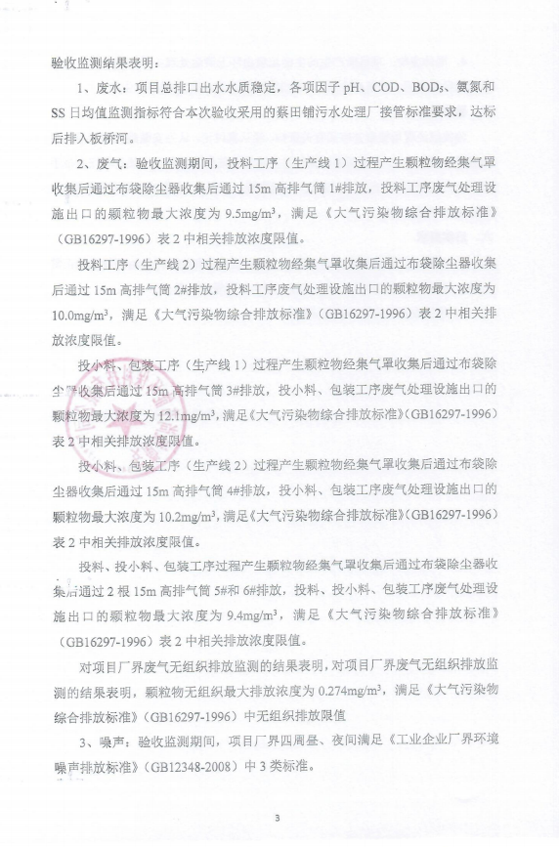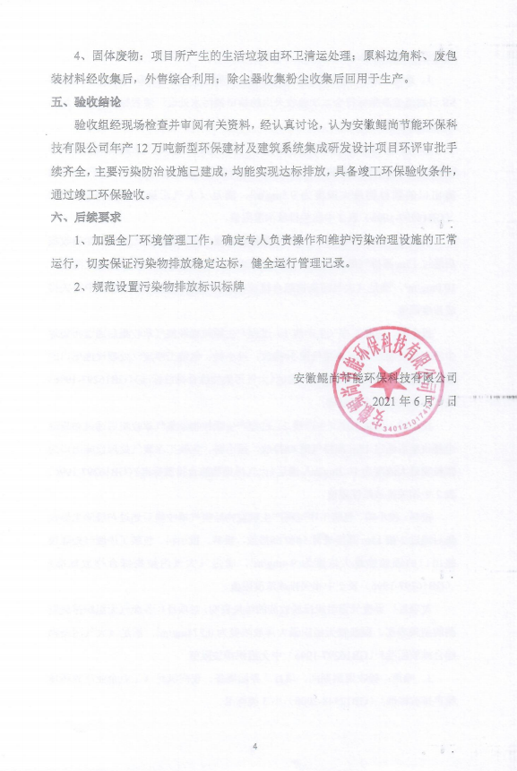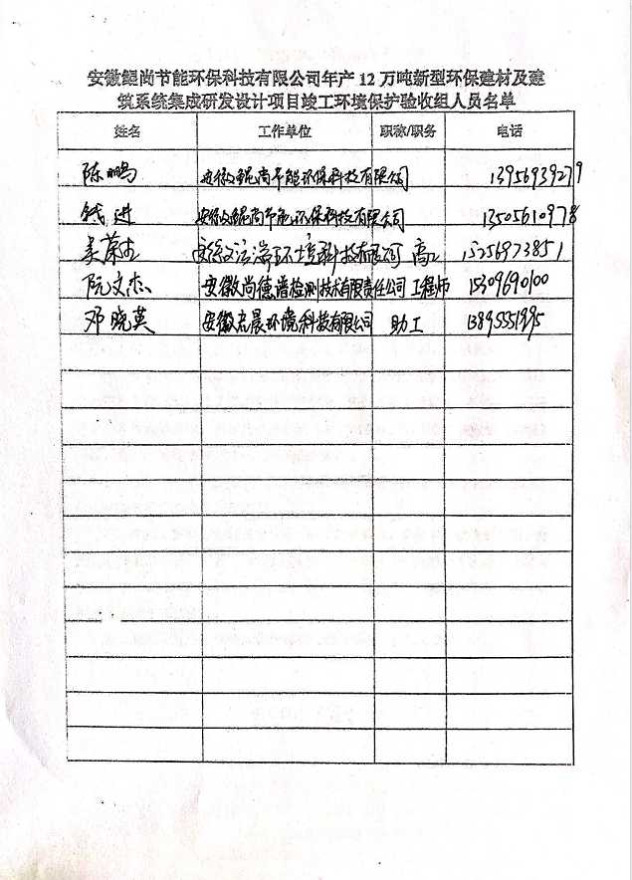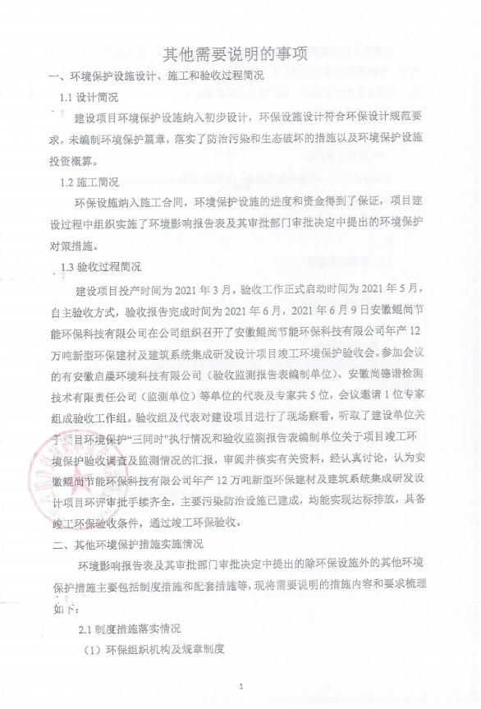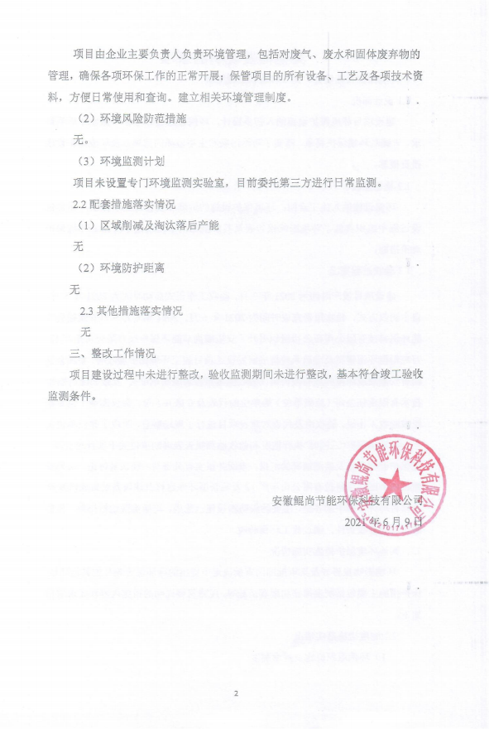

安徽鲲尚节能环保科技有限公司
年产12万吨新型环保建材及建筑系统集成研发设计项目竣工环境保护验收监测报告表

建设单位： 安徽鲲尚节能环保科技有限公司
编制单位： 安徽启晨环境科技有限公司

二〇二一年五月
建设单位：安徽鲲尚节能环保科技有限公司
法人代表：陶敏

编制单位：安徽启晨环境科技有限公司
法人代表：胡勇

建设单位： | 安徽鲲尚节能环保科技有限公司（盖章） | 编制单位： | 安徽启晨环境科技有限公司（盖章）
电 话： | 13505610978 | 电 话： | 13865806589
传 真： | / | 传 真： | /
邮 编： | 230031 | 邮 编： | 230000
地 址： | 安徽省合肥市长丰县双凤经济开发区凤麟路20号 | 地 址： | 合肥市蜀山区潜山北路496号新景花园9幢301室

表一
建设项目名称 | 年产12万吨新型环保建材及建筑系统集成研发设计项目
建设单位名称 | 安徽鲲尚节能环保科技有限公司
建设项目性质 | 新建√ 改扩建 技改 迁建 （划√）
建设地点 | 安徽省合肥市长丰县双凤经济开发区凤麟路20号
主要产品名称 | 轻质抹灰石膏
设计生产能力 | 年产12万吨轻质抹灰石膏
实际生产能力 | 年产12万吨轻质抹灰石膏
建设项目  环评时间 | 2021年5月 |  | 开工建设时间 |  | 2020年12月
调试时间 | 2021年3月 |  | 验收现场监测时间 |  | 2021.06.01～2021.06.02
环评报告表  审批部门 | 合肥市生态环境局 |  | 环评报告表编制单位 |  | 安徽启晨环境科技有限公司
环保设施  设计单位 | 安徽鲲尚节能环保科技有限公司 |  | 环保设施施工单位 |  | 安徽鲲尚节能环保科技有限公司
投资总概算（万元） | 1000 | 环保投资总概算（万元） |  | 35 | 比例 | 3.5%
实际总投资（万元） | 1000 | 实际环保投资（万元） |  | 38 | 比例 | 3.8%
验收监测依据 | 1）《中华人民共和国环境保护法》（2015.1.1）；  2）中华人民共和国国务院令第682号，《建设项目环境保护管理条例》，2017年07月16日；  3）环境保护部国环规环评[2017]4号《建设项目竣工环境保护验收暂行办法》2017年11月22日；  4）环境保护部，环发[2009]150号关于印发《环境保护部建设项目“三同时”监督检查和竣工环保验收管理规程（试行）》的通知，2009年12月；  5）生态环境保护部公告[2018]9号，《建设项目竣工环境保护验收技术指南（污染影响类）》，2018年05月16日；  6）合肥市生态环境局《关于安徽鲲尚节能环保科技有限公司年产12万吨新型环保建材及建筑系统集成研发设计项目环境影响报告表的批复意见》（环建审[2021]3076号），2021年5月31日；  7）安徽鲲尚节能环保科技有限公司提供的相关技术、管理资料。
验收监测评价标准、标号、级别、限值 | 1、水污染物排放标准  本项目生活污水经化粪池预处理后达标后，经污水管网进入蔡田铺污水处理厂处理，最终排入板桥河，本项目生活污水排放执行蔡田铺污水处理厂接管标准。蔡田铺污水处理厂出水执行《巢湖流域城镇污水处理厂和工业行业主要水污染物排放限值》（DB 34/2710-2016）中表1标准，标准中未规定的其他污染物执行《城镇污水处理厂污染物排放标准》（GB18918-2002）一级A标准及其修改单中要求后排入板桥河，本项目废水排放具体执行标准如下。  表1-1 废水排放标准 单位：mg/L（pH 为无量纲）  标准类别 pH COD BOD₅ SS 氨氮  蔡田铺污水处理厂接管标准 6~9 420 180 220 28  GB18918-2002一级标准中A标准 6~9 50 10 10 5  DB 34/2710-2016 6~9 40 / / 2.0  2、废气污染物排放标准  本项目颗粒物执行《大气污染物综合排放标准》（GB16297-1996）表2中相关排放浓度限值，具体详见下表。  表1-2 大气污染物排放标准  最高允许排放浓度（mg/m³） 最高允许排放速率（kg/h） 无组织监控 浓度限值 （周界浓度最高点）（mg/m³）  排气筒（m） 二级  颗粒物 120 15 3.5 1.0  3、噪声排放标准  运营期厂界噪声执行《工业企业厂界环境噪声排放标准》（GB12348-2008）中3类标准，具体详见下表。  表1-3工业企业厂界环境噪声排放标准  类别 昼间 夜间 标准来源  3 65 55 《工业企业厂界环境噪声排放标准》（GB12348-2008）3类标准  4、固废  一般工业固体废物执行《一般工业固体废物贮存和填埋污染控制标准》（GB18599-2020）中的有关规定。
总量控制指标 | 本项目申请总量：大气污染物：颗粒物：0.198t/a。  实际运营过程中，颗粒物：0.177t/a，满足环评申请总量。

表二
2.1前言
安徽鲲尚节能环保科技有限公司租赁合肥联创机械有限责任公司厂房建筑面积约5000平方米，总投资年产12万吨新型环保建材及建筑系统集成研发设计项目1000万元，本次验收内容为安徽鲲尚节能环保科技有限公司年产12万吨新型环保建材及建筑系统集成研发设计项目。本项目委托安徽启晨环境科技有限公司编制环评报告时间为2020年12月，环评批复时间为2021年5月31日。项目区位于安徽省合肥市长丰县双凤经济开发区凤麟路20号。
根据《中华人民共和国环境保护法》、《中华人民共和国环境影响评价法》和《建设项目环境保护管理条例》的有关规定，安徽鲲尚节能环保科技有限公司于2021年1月委托安徽启晨环境科技有限公司对本项目进行环境影响评价，并编制了《安徽鲲尚节能环保科技有限公司年产12万吨新型环保建材及建筑系统集成研发设计项目环境影响报告表》。2021年5月31日，合肥市生态环境局下发审批意见，同意本项目建设。
本项目属于未批先建，合肥市生态环境局经过现场调查于2021年4月12日下达处罚告知书，企业于2021年5月12日已缴纳罚款。本项目于2020年12月开工建设，2021年3月竣工，安徽鲲尚节能环保科技有限公司于2021年6月9日办理排污许可登记，登记号为：91340121MA2W2JDX5B。根据《建设项目环境保护管理条例》（国务院令第682号）和《建设项目竣工环境保护验收暂行办法》（国环规环评[2017]4号）等有关规定，建设项目需要配套建设的环境保护设施，必须与主体工程同时设计、同时施工、同时投产使用。建设项目竣工后，建设单位应当如实查验、监测、记载建设项目环境保护设施的建设和运行情况。2021年5月，安徽鲲尚节能环保科技有限公司委托安徽启晨环境科技有限公司编制本项目验收报告，并由安徽尚德谱检测技术有限责任公司组织监测人员对本项目排放的废气、废水、噪声进行了验收监测。
安徽启晨环境科技有限公司在对监测、检查结果进行认真分析和整理的基础上，对项目建设情况及环保制度落实情况进行了检查，编制本项目环境保护验收监测报告。
本次验收主要内容包括：（1）废气监测；（2）废水监测；（3）噪声监测；（4）固体废物检查；（5）环境管理检查
2.2工程建设内容
建设单位：安徽鲲尚节能环保科技有限公司；
项目名称：年产12万吨新型环保建材及建筑系统集成研发设计项目；
建设地点：位于安徽省合肥市长丰县双凤经济开发区凤麟路20号，厂址中心地理坐标为东经117°26'85"，北纬31°97'47"；
项目性质：新建；
工程投资：本项目总投资1000万元，环保投资38万元。
劳动人员及生产天数：本项目劳动定员15人，实行一班制，每天工作8小时，年工作300天。
本项目租赁厂房总面积5000m²，项目工程内容及规模：（见表2-1）
表2-1 项目实际建设内容与环评对比一览表
类别 | 单项工程名称 | 环评内容及规模 |  | 实际建设内容及规模
主体工程 | 生产车间 | 位于厂房一层南侧生产区，设置3条生产线。主要设备包括阀口自动包装机、双轴无重力混合机、板链提升机等用于生产轻质抹灰石膏，设计生产年产量12万吨轻质抹灰石膏的生产规模。建筑面积2000m²。 |  | 与环评一致
辅助工程 | 办公区 | 行政办公、采购办公等人员办公场所，位于一楼东北侧，建筑面积约130m² |  | 与环评一致
储运工程 | 原料区 | 用于堆放原辅材料的场所，位于项目区厂区一楼西侧，建筑面积约为1500m² |  | 与环评一致
 | 成品区 | 用于存放轻质抹灰石膏产品场所，位于项目区一楼北侧，建筑面积约1200m² |  | 与环评一致
公用工程 | 供电 | 市政供给；年用电量约为10万度。 |  | 与环评一致
 | 给水 | 由市政自来水水管网供给；年用水量为240t/a。 |  | 与环评一致
 | 排水 | 雨污分流，雨水进入市政雨水管网，生活污水、保洁废水经化粪池预处理后排入市政管网，入蔡田铺污水处理厂处理， 尾水排入板桥河；年排水量为192t/a。 |  | 与环评一致
 | 采暖制冷 | 分体式空调 |  | 与环评一致
环保工程 | 污水处理设施 | 生活污水、保洁废水经化粪池预处理后排入市政管网，接管蔡田铺污水处理厂处理，尾水排入板桥河。 |  | 与环评一致
 | 噪声治理设施 | 选用低噪声设备并采取隔声、减震等减噪措施 |  | 与环评一致
 | 废气治理 | 投料产生颗粒物（生产线1、2） | 投料过程产生的颗粒物经布袋除尘器收集后再经过15米高排气筒排放（1#、2#），除尘器收集效率为90%，去除效率达99%。 | 与环评一致
 |  | 投小料、包装过程产生颗粒物（生产线1、2） | 投小料、包装过程产生的颗粒物经布袋除尘器收集后再经过15米高排气筒排放（3#、4#），除尘器收集效率为90%，去除效率达99%。 | 与环评一致
 |  | 投料、投小料、包装过程产生颗粒物（生产线3） | 投料、投小料、包装过程产生的颗粒物经布袋除尘器收集后再经过15米高排气筒排放（5#），除尘器收集效率为90%，去除效率达99%。 | 生产线3投料、投小料、包装过程产生的颗粒物经2套布袋除尘器收集后再经过2根15米高排气筒排放（5#和6#），除尘器收集效率为90%，去除效率达99%。
 | 固废治理 | 一般工业固体废物包括普通废包装物收集后交由物资部门回收利用、除尘器收集粉尘收集后回用于生产；生活垃圾定期由环卫工人清运。 |  | 与环评一致。
项目主要生产设备（见表2-2）
表2-2 生产设备一览表
序号 | 环评情况 |  |  | 实际情况
 | 设备名称 | 规格/型号 | 台（套）数 | 设备名称 | 规格/型号 | 数量
1 | 板链提升机 | NE30-15M-7.5KW | 4 | 板链提升机 | NE30-15M-7.5KW | 4
2 | 原料罐 | 60T Φ3.5M | 5 | 原料罐 | 60T Φ3.5M | 5
3 | 计量螺旋输送 | Φ219 | 6 | 计量螺旋输送 | Φ219 | 6
4 | 计量秤斗 | 4m³ | 2 | 计量秤斗 | 4m³ | 2
5 | 双轴无重力混合机 | 4m³ | 2 | 双轴无重力混合机 | 4m³ | 2
6 | 阀口自动包装机 | 气流推袋式 | 6 | 阀口自动包装机 | 气流推袋式 | 6
7 | 成品皮带输送 | 3.5M*2 | 4 | 成品皮带输送 | 3.5M*2 | 4
8 | 空压机 | 30KW 螺杆空压机 | 2 | 空压机 | 30KW 螺杆空压机 | 2
9 | JBJ-5000型卧式双计量搅拌机  12袋脉冲除尘器 | JBJ-5000型 | 3 | JBJ-5000型卧式双计量搅拌机  12袋脉冲除尘器 | JBJ-5000型 | 3
10 | 码垛机 | V2.0 | 1 | 码垛机 | V2.0 | 1
2.3原辅材料、能源消耗及水平衡
主要原辅材料及能源消耗：
本项目主要原辅材料及能源消耗，见表2-4。
表2-4 主要原辅材料及能源消耗一览表
序号 | 原辅料名称 | 储运量 | 环评年消耗量 | 实际年消耗量
1 | 脱硫石膏 | 外购，袋装储存，库存量约10000吨，库存周期约1个月 | 10.0万 | 10.0万
2 | 玻化微珠 | 外购，袋装储存，厂区内库存量约1800吨，库存周期约1个月 | 1.8万 | 1.8万
3 | 纤维素 | 外购，袋装储存，厂区内库存量约150吨，库存周期约1个月 | 1500 | 1500
4 | 缓凝剂 | 外购，袋装储存，厂区内库存量约45吨，库存周期约1个月 | 500 | 500
水平衡分析：
项目无工艺废水产生，外排废水主要为厂区员工的生活污水。
生活废水：
本项目劳动定员15人，根据《安徽省行业用水定额》（DB34/T 679-2014），本项目不设食宿，用水量按 50L/人•d 计，则生活用水量为0.75t/d，225t/a。排水系数按80%计算，则生活污水产生量约为180t/a。
表2-5 建设项目用水情况表
序号 | 用水环节 | 指标 | 用水量（t/d） | 备 注
1 | 生活用水 | 50L/人·d（15人） | 0.75 | 排污系数0.80
由以上分析可见，项目用水量为0.75t/d，225t/a，废水产生量以0.80计，则项目废水产生量为0.6t/d，180t/a。
项目水平衡图如图2-1：
0.15
0.60
0.60
0.60
板桥河
蔡田铺污水处理厂
化粪池
0.75
职工生活污水

图2-1 项目水平衡图 单位：m³/d
2.4主要工艺流程及产污环节
项目营运期的工艺流程与环评时设计的工艺流程相同，工艺流程及产污节点图：
轻质抹灰石膏生产工艺：
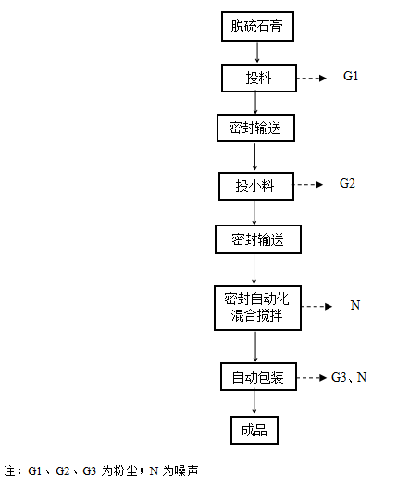
图2-2 轻质抹灰石膏生产工艺图
生产工艺流程简述：
将准备好的袋装脱硫石膏经过投料口进行人工投料，该过程会产生粉尘，然后经过板链提升机输送到原料罐中，此输送过程全密闭，然后经过计量螺旋输送到计量称斗中，再通过板链式提升机二次输送到双轴无重力混合机中，再人工加入纤维素、缓凝剂等小料，经过密封提升泵输送至搅拌罐中，密封混合搅拌机搅拌得到混合物即成品，该过程会产生搅拌粉尘以及轻微噪声，最后经过包装，包装过程会产生粉尘，包装后通过码垛机器人码垛得到最终产品，整个过程都是密封环保生产。
主要产污节点如下：
（1）废气
项目运营期的废气主要来源于投料工序、投小料、包装工序产生的粉尘。
（2）废水
本项目采用雨污分流。本项目排放的废水为员工生活污水，预计污水排放量为0.75t/d，约225t/a，主要污染因子为COD、SS、氨氮等。项目产生的少量生活废水经化粪池预处理后经市政污水管网排入蔡田铺污水处理厂。
（3）噪声
本项目噪声源较大的设备主要产生于板链提升机、双轴无重力混合机，阀口自动包装机等，声级范围为80-90dB(A)。
（4）固体废物
本项目固体废物主要包括员工日常生活垃圾、废包装袋以及除尘器收集粉尘。其中：
▲除尘器收集粉尘——本项目除尘器收集粉尘产生量约为19.6/a，收集后回用于生产。
▲废包装袋——本项目废包装袋产生量约1.5t/a，收集后交由物资部门回收利用。
▲生活垃圾——本项目定员15人，按0.5kg/人·d，则员工日常生活和办公垃圾产生量为2.25/a，应实行分类袋装化处理，集中于垃圾箱内，委托环卫部门每日清运。
表2-7 固体废物产生及处置情况
序号 | 固废名称 | 产生量（t/a） | 属性 | 现状处置措施
1 | 除尘器收集粉尘 | 19.6 | 一般废物 | 收集后回用于生产
2 | 废包装袋 | 1.5 | 一般废物 | 由物资部门回收利用
3 | 生活垃圾 | 2.25 | 一般废物 | 环卫部门清运
2.5项目变动情况
根据现场勘查，本项目实际生产与环评有一点不同。
环评中设置3条生产线，第3条生产线设置密闭投料车间，投料、投小料、包装产生的粉尘经布袋除尘器收集后经15米高排气筒（5#）排放；实际运营过程中第3条生产线安装2套除尘器+和2根15米高排气筒（5#、6#），生产线的产能不变，污染物排放量不变。
以上变动环保设施增加，且对照《关于印发环评管理中部分行业建设项目重大变动清单的通知》以上均不属于重大变动，故本项目对照环评建设无重大变动。

表三
3.1主要污染源、污染物处理和排放
3.1.1废气
本项目废气主要来源于投料工序、投小料、包装工序产生的粉尘以及研发过程中投料、出料工序产生的粉尘。
本项目投料设独立的投料间，生产线1、2投料过程产生的颗粒物经布袋除尘器收集后再经过15米高排气筒排放（1#、2#），除尘器收集效率为90%，去除效率达99%；生产线1、2投小料、包装过程产生的颗粒物经布袋除尘器收集后再经过15米高排气筒排放（3#、4#），除尘器收集效率为90%，去除效率达99%；生产线3投料、投小料、包装过程产生的颗粒物经2套布袋除尘器收集后再经过2根15米高排气筒排放（5#和6#），除尘器收集效率为90%，去除效率达99%。
项目产生废气均能得到合理的处理措施,对周边环境影响较小。
3.1.2废水
项目厂区内实现雨污分流制，生活污水处理设施预处理后经市政污水管网入蔡田铺污水处理厂处理，达到《巢湖流域城镇污水处理厂和工业行业主要水污染物排放限值》（DB 34/2710-2016）和《城镇污水处理厂污染物排放标准》（GB18918-2002）一级A标准及其修改单后排入板桥河。
3.1.3噪声
本项目噪声源较大的设备主要产生于板链提升机、双轴无重力混合机，阀口自动包装机等，声级范围为80-90dB(A)，投入运行后室内的平均等效声级（LAeq）值约在85dB左右。由于有厂房阻隔，对项目噪声能起到减弱作用，因此，在采取减振、降噪等措施后，项目的厂界噪声可以达到《工业企业厂界环境噪声排放标准》（GB12348-2008）中3类标准要求。
3.1.4固体废物
本项目固体废物主要包括员工日常生活垃圾、废包装袋以及除尘器收集粉尘。其中：
▲除尘器收集粉尘——本项目除尘器收集粉尘产生量约为19.6/a，收集后回用于生产。
▲废包装袋——本项目废包装袋产生量约1.5t/a，收集后交由物资部门回收利用。
▲生活垃圾——本项目定员15人，按0.5kg/人·d，则员工日常生活和办公垃圾产生量为2.25/a，应实行分类袋装化处理，集中于垃圾箱内，委托环卫部门每日清运。
通过采取以上措施，建设项目各项固体废物均能得到有效处置，处置方案可行，经过以上处置措施后可达到零排放，不会产生二次污染。
3.2环保投资
本项目总投资1000万元，环保投资38万元，占总投资额的3.5%。项目环保设施及其投资情况见表3-4。
表3-4 建设项目环保投资一览表 单位：万元
序号 | 类别 | 治理对象 | 环保设施名称 | 环评投资（万元） | 落实情况 |  | 实际投资（万元）
1 | 水污染治理 | 生活污水 | 依托合肥联创机械有限责任公司化粪池 | 0 | 生活污水 | 依托合肥联创机械有限责任公司化粪池 | 0
2 | 大气污染治理 | 设置布袋除尘器装置，五根15米高排气筒 |  | 32 | 设置6套布袋除尘器装置，六根15米高排气筒 |  | 35
3 | 噪声治理 | 设备减振基座、厂房隔声 |  | 2 | 设备减振基座、厂房隔声 |  | 2
4 | 固废治理 | 收集存放设施若干 |  | 1 | 收集存放设施若干 |  | 1
合计 |  | / |  | 35 | / |  | 38

表四
4建设项目环境影响报告表主要结论及审批部门审批决定
4.1环评报告表主要结论
1、废气：本项目废气主要来源于投料工序、投小料、包装工序产生的粉尘以及研发过程中投料、出料工序产生的粉尘。
本项目投料设独立的投料间，过程产生的颗粒物经布袋除尘器收集后经15米高排气筒排放（1#、2#）；投小料、包装工序产生的颗粒物经布袋除尘器收集后经15米高排气筒排放（3#、4#）；投料、投小料、包装工序产生的颗粒物经布袋除尘器收集后经15米高排气筒排放（5#）。
2、废水：本项目所产生的废水主要为生活污水。
项目厂区内实现雨污分流制，生活污水处理设施预处理后经市政污水管网入蔡田铺污水处理厂处理，达到《巢湖流域城镇污水处理厂和工业行业主要水污染物排放限值》（DB 34/2710-2016）和《城镇污水处理厂污染物排放标准》（GB18918-2002）一级A标准及其修改单后排入板桥河。
3、噪声：本项目噪声源较大的设备主要产生于板链提升机、双轴无重力混合机，阀口自动包装机等，声级范围为80-90dB(A)，投入运行后室内的平均等效声级（LAeq）值约在85dB左右。由于有厂房阻隔，对项目噪声能起到减弱作用，因此，在采取减振、降噪等措施后，项目的厂界噪声可以达到《工业企业厂界环境噪声排放标准》（GB12348-2008）中3类标准要求。
4、固废：本项目固体废物主要包括员工日常生活垃圾，除尘器收集粉尘及废包装袋等。
一般工业固体废物包括普通废包装袋收集后由物资部门回收利用。除尘器收集粉尘收集后回用于生产。
生活垃圾分类收集，由交由环卫部门处理，日产日清。
通过采取以上措施，建设项目各项固体废物均能得到有效处置，处置方案可行，经过以上处置措施后可达到零排放,不会产生二次污染。
综合所述，项目废水、废气、噪声和固废污染通过本报告中提出的有效防治措施后，不会对其周围环境造成明显不良影响。同时项目应严格落实本环评报告中的环保措施，且相应的环保措施必须经有关环保部门检验合格后，方可投入使用，并确保日后能够正常运行。
因此，从环境影响角度分析，年产12万吨新型环保建材及建筑系统集成研发设计项目是可行的。
4.2审批部门审批决定
审批意见：
环建审[2021]3076号
安徽鲲尚节能环保科技有限公司:
你公司报来的《安徽鲲尚节能环保科技有限公司年产12万吨新型环保建材及建筑系统集成研发设计项目环境影响报告表》(以下简称《报告表》)及相关材料收悉。经现场踏勘、专家审查及资料审核，现批复如下：
一、安徽鲲尚节能环保科技有限公司年产12万吨新型环保建材及建筑系统集成研发设计项目位于长丰县双凤经济开发区凤麟路20号，系租赁合肥联创机械有限责任公司厂房进行生产，建筑面积5000平方米。项目建成投产后，可年产12万吨轻质抹灰石膏。项目总投资1000万元，其中环保投资35万元。
二、该项目已经长丰县发展和改革委员会备案(项目代码:2101-340121-04-01-556053)。在认真落实环评文件提出的各项污染措施、污染物达标排放的前提下，我局原则同意该项目按照安徽启晨环境科技有限公司编制的环境影响报告表的总体评价 结论和拟采取环境保护措施。
三、为保障拟建项目周边环境，项目单位在运营过程中必须做到:
(一)营运期项目排水实行雨污分流。项目生活污水经化粪池预处理后接入市政污水管网，排入蔡田铺污水处理厂处理。废水排放执行蔡田铺污水处理厂接管标准要求(接管标准中未规定的项目执行《污水综合排放标准》(GB8978-1996)三级标准)。
(二)项目废气主要为投料、包装过程产生的粉尘废气。加强生产运营期间环境管理，减少无组织废气产生；各产尘点设置集气罩收集粉尘、采取布袋除尘器处理后，尾气通过排气筒排放;项目废气排放执行《大气污染物综合排放标准》(GB16297-1996)中表2要求。规范废气排放口设置，并做好采样平台(口)建设。
(三)项目噪声主要是设备运转产生的机械噪声，采取减振、隔声等措施后，确保噪声排放满足《工业企业厂界环境噪声排放标准》(GB12348-2008)中3类标准要求。
(四)加强固体废弃物的环境管理。除尘器收集的粉尘经收集后回用于生产;废包装袋外售物资回收公司。
四、有关本项目其他污染防治措施和环境管理要求，按照环评文件相关内容认真落实。
五、严格执行排污许可及“三同时”制度，各项环境管理措施应一并落实。项目在实际排放污染物之前取得排污许可手续，不得违法排污;建成后，按规定组织竣工环境保护验收，验收合格后，项目方可正式投入运行。项目的规模、地点、生产工艺或防治污染措施发生重大变更时，应依法重新履行相关审批手续。双凤经济开发区管委会、长丰县生态环境保护综合行政执法大队负责该项目环境监管工作。
项目代码: 2101-340121-04-01-556053
合肥市生态环境局
2021年5月31日
4.3环评、环评批复落实情况检查
表4-1 环评主要批复落实情况检查
序号 | 环评、环评批复要求 | 落实情况
一 | 安徽鲲尚节能环保科技有限公司年产12万吨新型环保建材及建筑系统集成研发设计项目位于长丰县双凤经济开发区凤麟路20号，系租赁合肥联创机械有限责任公司厂房进行生产，建筑面积5000平方米。项目建成投产后，可年产12万吨轻质抹灰石膏。项目总投资1000万元，其中环保投资35万元。 | 安徽鲲尚节能环保科技有限公司年产12万吨新型环保建材及建筑系统集成研发设计项目位于长丰县双凤经济开发区凤麟路20号，系租赁合肥联创机械有限责任公司厂房进行生产，建筑面积5000平方米。项目建成投产后，年产12万吨轻质抹灰石膏。项目总投资1000万元，其中环保投资38万元。
二 | 营运期项目排水实行雨污分流。项目生活污水经化粪池预处理后接入市政污水管网，排入蔡田铺污水处理厂处理。废水排放执行蔡田铺污水处理厂接管标准要求(接管标准中未规定的项目执行《污水综合排放标准》(GB8978-1996)三级标准)。 | 营运期项目排水实行雨污分流。项目生活污水经化粪池预处理后接入市政污水管网，排入蔡田铺污水处理厂处理。废水排放满足蔡田铺污水处理厂接管标准要求(接管标准中未规定的项目执行《污水综合排放标准》(GB8978-1996)三级标准)。
三 | 项目废气主要为投料、包装过程产生的粉尘废气。加强生产运营期间环境管理，减少无组织废气产生;各产尘点设置集气罩收集粉尘、采取布袋除尘器处理后,尾气通过排气筒排放；项目废气排放执行《大气污染物综合排放标准》(GB16297-1996)中表2要求。规范废气排放口设置，并做好采样平台(口)建设。 | 项目废气主要为投料、包装过程产生的粉尘废气。生产运营期间环境管理加强，减少无组织废气产生;各产尘点设置集气罩收集粉尘、采取布袋除尘器处理后，尾气通过排气筒排放;项目废气排放满足《大气污染物综合排放标准》(GB16297-1996)中表2要求。
四 | 项目噪声主要是设备运转产生的机械噪声，采取减振、隔声等措施后，确保噪声排放满足《工业企业厂界环境噪声排放标准》(GB12348-2008)中3类标准要求。 | 项目噪声主要是设备运转产生的机械噪声，采取减振、隔声等措施后，噪声排放满足《工业企业厂界环境噪声排放标准》(GB12348-2008)中3类标准要求。
五 | 加强固体废弃物的环境管理。除尘器收集的粉尘经收集后回用于生产;废包装袋外售物资回收公司。 | 本项目固体废物主要包括员工日常生活垃圾，除尘器收集粉尘及废包装袋等。  一般工业固体废物包括普通废包装袋收集后由物资部门回收利用。除尘器收集粉尘收集后回用于生产。  生活垃圾分类收集，由交由环卫部门处理，日产日清

表五
5验收监测质量保证及质量控制

5.1监测分析方法
序号 | 检测项目 | 分析方法 | 方法依据 | 检出限
1 | 颗粒物 | 环境空气 总悬浮颗粒物的测定 重量法 | GB/T15432-1995 | 0.001mg/m³
2 |  | 固定污染源废气 低浓度颗粒物的测定 重量法 | HJ836-2017 | 1.0mg/m³
5 | pH | 便携式pH计法 | 《水和废水监测分析方法》（第四版）国家环境保护总局（2002年） | —
6 | 化学需氧量 | 水质 化学需氧量的测定 重铬酸盐法 | HJ828-2017 | 4mg/L
7 | 五日生化需氧量 | 水质 生化需氧量（BOD）的测定 微生物传感器快速测定法 | HJ/T86-2002 | —
8 | 悬浮物 | 水质 悬浮物的测定 重量法 | GB11901-1989 | 4mg/L
9 | 氨氮 | 水质 氨氮的测定 纳氏试剂分光光度法 | HJ535-2009 | 0.025mg/L
10 | 流量 | 水质 采样方案设计技术规定 | HJ495-2009 | —
11 | 噪声 | 工业企业厂界环境噪声排放标准 | GB12348-2008 | —

5.2人员能力
参加本次验收监测和实验室分析人员均通过岗前培训，考核合格，持证上岗。

5.3废气监测分析过程中质量保证和质量控制
废气监测仪器均符合国家有关标准或技术要求，仪器经计量部门检定合格，并在检定有效期内使用，监测前对使用的仪器进行流量校准，按规定对废气测试仪进行现场检漏，采样和分析过程严格按照采样和分析过程严格按照《固定污染源排气中颗粒物测定与气态污染物采样方法》（GB/T 16157-1996）、《固定污染源监测质量保证与质量控制技术规范（试行）》（HJ/T 373-2007）、《固定源废气监测技术规范》（HJ/T 397-2007）、《大气污染物无组织排放监测技术导则》（HJ/T 55-2000）和《大气污染物综合排放标准》（DB31/933-2015）中附录C执行。

5.4废水监测质量控制
废水监测仪器符合国家有关标准或技术要求。采样、运输、保存、分析全过程严格按照《环境监测技术规范（水和废水部分）》和《环境水质监测质量保证手册（第二版）规定执行，实验室分析过程中采取全程空白、平行样、加标回收等质控措施。

5.5噪声监测质量控制
噪声测量仪器为Ⅱ型分析仪器。测量方法及环境气象条件的的选择按照国家有关技术规范执行。仪器使用前、后均经A声级校准器检验，误差确保在±0.5分贝以内。监测时使用经计量部门检定、并在有效使用期内的声级计；声级计在测试前后用标准发生源进行校准，测量前后仪器的灵敏度相差不大于0.5dB（A），若大于0.5dB（A）测试数据无效。
表5-5 声级计校核表
仪器名称 | 仪器型号 | 单位 | 标准值 | 校准日期 |  | 仪器  显示 | 示值  误差 | 是否  合格
声级计 | AWA5636 | dB（A） | 93.8（标准声源） | 2021年  6月1日 | 测量前 | 93.8 | 0 | 合格
 |  |  |  |  | 测量后 | 93.9 | 0.1 | 合格
 |  |  |  | 2021年  6月2日 | 测量前 | 93.8 | 0 | 合格
 |  |  |  |  | 测量后 | 93.8 | 0 | 合格

表六
6.1验收监测内容
依据环评文本及批复，结合现场勘查结果，确定验收监测内容。
1、有组织废气
（1）监测点位：排气筒出口各设一个监测点位；
（2）监测项目：颗粒物；
（3）监测频次：监测3次/天，监测2天。
表6-1 有组织废气监测点位、项目、频次
污染源 | 监测点位 | 监测项目 | 监测频次 | 备注
下料工序 | 投料工序（生产线1）、投料工序（生产线2）、投小料、包装工序（生产线1）、投小料、包装工序（生产线2）、投料、投小料、包装工序（生产线3）排气筒出口（有组织） | 颗粒物 | 3次/天，2天 | 监测浓度、速率、标干流量；排气筒内径，同步监测大气气象参数；按建设项目竣工环保验收监测规范执行
2、无组织废气
（1）监测点位：厂界四周；
（2）监测项目：颗粒物；
（3）监测频次：监测3次/天，监测2天。
表6-2 无组织废气监测点位、项目、频次
污染源 | 监测点位 | 监测项目 | 监测频次 | 备注
厂界 | 上风向一个参照点、下风向三个监控点、厂房外 | 颗粒物 | 3次/天，2天 | 按建设项目竣工环保验收监测规范执行
3、厂界噪声
（1）监测点位：东、南、西、北厂界外1m处各布设1个噪声监测点，共4个监测点；
（2）监测项目：昼、夜等效A声级（Leq)
（3）监测频次：昼、夜间各监测2次/天，共4次/天，连续监测2天。
表6-4 噪声监测监测点位、项目、频次
序号 | 项目 | 点位 | 单位 | 监测频次
1 | 厂界噪声 | 东厂界 | Leq（A） | 昼、夜间各监测1次/天，连续监测2天
2 |  | 南厂界
3 |  | 西厂界
4 |  | 北厂界

4、废水
（1）监测点位：污水总排口；
（2）监测项目：pH、CODcr、BOD₅、SS、NH₃-N；
（3）监测频次：监测4次/天，监测2天。
表6-4 废水监测点位、项目、频次
监测点位 | 监测项目 | 监测频次 | 备注
生活污水处理总排口 | pH、悬浮物、化学需氧量、生化需氧量、氨氮  （记录日流量） | 4次/天，连续监测2天 | 按建设项目竣工环保验收监测规范执行

6.2验收监测布点图
本次验收监测有组织废气、无组织废气、噪声的监测点位见下图。

排气筒高空排放1#
集气罩+布袋除尘器
投料工序颗粒物收集（生产线1）

排气筒高空排放2#
集气罩+布袋除尘器
投料工序颗粒物收集（生产线2）

排气筒高空排放3#
集气罩+布袋除尘器

投小料、包装工序颗粒物收集（生产线1）

排气筒高空排放4#
集气罩+布袋除尘器

投小料、包装工序颗粒物收集（生产线2）

排气筒高空排放5#和6#
集气罩+布袋除尘器

投料、投小料、包装工序颗粒物收集
（南侧生产线3）

图6-1 有组织粉尘废气监测点位示意图

N4

N4
上风向监控点

项目地

印刷厂房外

N3

N1

下风向监控点1#
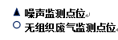

N2

下风向监控点3#
下风向监控点2#

图6-2 无组织废气及噪声监测点位示意图

6.3固废检查内容
本项目所产生的生活垃圾由环卫清运处理；原料边角料、废包装材料及收集的颗粒物经收集后，可以综合利用,不对外随意排放,对当地环境基本无影响。

无组织点位图

表七
7.1验收监测期间生产工况记录
受安徽启晨环境科技有限公司委托，安徽尚德谱检测技术有限责任公司2021年6月1～6月2日对安徽鲲尚节能环保科技有限公司年产12万吨新型环保建材及建筑系统集成研发设计项目进行验收检测。现场有安徽尚德谱检测技术有限责任公司负责现场监测的技术人员、安徽启晨环境科技有限公司技术人员和企业相关人员。当生产负荷达到验收检测要求时，方可进入现场进行检测，以保证检测数据的有效性。6月1日和6月2日，公司正常生产，各项环保设施运行正常，达到验收检测要求。
表7-1 企业验收监测期间生产负荷
日期 | 产品名称 | 设计产量 | 实际产量 | 单位 | 负荷（%）
2021.6.01 | 轻质抹灰石膏 | 120000/300 | 336 | t/d | 84
2021.6.02 | 轻质抹灰石膏 | 120000/300 | 325 | t/d | 81.3
根据表7-1该工程本次验收期间平均生产负荷大于75%，满足工程验收生产负荷条件要求。
7.2验收监测结果

7.2.1 废水监测结果
表7-2 废水监测结果
单位：mg/L（pH：无量纲）
采样点 | 采样日期及频次 |  | 检测项目
 |  |  | PH | 悬浮物 | 化学需氧量 | NH₃-N | 五日生化需氧量
厂区污水总排口 | 2021-6-2 | I | 7.7 | 105 | 140 | 9.15 | 41.5
 |  | II | 7.6 | 100 | 135 | 9.56 | 47.6
 |  | III | 7.7 | 101 | 142 | 9.74 | 41.6
 |  | Ⅳ | 7.6 | 103 | 143 | 9.76 | 48.9
 | 平均/范围 |  | 7.6~7.7 | 102.3 | 140 | 9.55 | 44.9
 | 标准值 |  | 6~9 | 220 | 420 | 28 | 180
 | 达标情况 |  | 达标 | 达标 | 达标 | 达标 | 达标
 | 2021-6-3 | I | 7.6 | 104 | 134 | 9.65 | 46.7
 |  | II | 7.4 | 102 | 140 | 9.26 | 46.1
 |  | III | 7.7 | 102 | 136 | 9.47 | 48.1
 |  | Ⅳ | 7.6 | 103 | 141 | 9.38 | 47.2
 | 平均/范围 |  | 7.4~7.7 | 102.75 | 137.75 | 9.44 | 47.03
 | 标准值 |  | 6~9 | 220 | 420 | 28 | 180
 | 达标情况 |  | 达标 | 达标 | 达标 | 达标 | 达标
验收监测结果表明：验收监测期间，项目总排口出水水质稳定，各项因子pH、COD、BOD₅、氨氮和SS日均值监测指标符合本次验收采用的蔡田铺污水处理厂接管标准要求。

7.2.1 有组织废气监测结果
投料工序废气检测结果见下表
表7-3 投料工序（生产线1）废气检测结果
排气筒高度（m） |  |  | 15 |  |  |  |  |  | 标准限值 | 达标情况
采样点位 | 项目参数 |  | 2021年6月2日 |  |  | 2021年6月3日
 |  |  | Ⅰ | Ⅱ | Ⅲ | Ⅰ | Ⅱ | Ⅲ
1#排气筒出口 | 标干流量（m³/h） |  | 8451 | 8351 | 8421 | 8345 | 8425 | 8362 | / | /
 | 颗粒物 | 排放浓度（mg/m³） | 9.4 | 9.1 | 9.5 | 8.4 | 8.5 | 8.1 | 120 | 达标
 |  | 排放速率（kg/h） | 0.079 | 0.076 | 0.080 | 0.070 | 0.072 | 0.068 | 3.5 | 达标
投料工序（生产线1）过程产生颗粒物经集气罩收集后通过布袋除尘器收集后通过15m高排气筒1#排放，投料工序废气处理设施出口的颗粒物最大浓度为9.5mg/m³，满足《大气污染物综合排放标准》（GB16297-1996）表2中相关排放浓度限值。
表7-4 投料工序（生产线2）废气检测结果
排气筒高度（m） |  |  | 15 |  |  |  |  |  | 标准限值 | 达标情况
采样点位 | 项目参数 |  | 2021年6月2日 |  |  | 2021年6月3日
 |  |  | Ⅰ | Ⅱ | Ⅲ | Ⅰ | Ⅱ | Ⅲ
2#排气筒出口 | 标干流量（m³/h） |  | 7712 | 7658 | 7745 | 7425 | 7365 | 7285 | / | /
 | 颗粒物 | 排放浓度（mg/m³） | 8.8 | 9.4 | 9.6 | 9.9 | 9.4 | 10.0 | 120 | 达标
 |  | 排放速率（kg/h） | 0.068 | 0.072 | 0.074 | 0.074 | 0.069 | 0.073 | 3.5 | 达标
投料工序（生产线2）过程产生颗粒物经集气罩收集后通过布袋除尘器收集后通过15m高排气筒2#排放，投料工序废气处理设施出口的颗粒物最大浓度为10.0mg/m³，满足《大气污染物综合排放标准》（GB16297-1996）表2中相关排放浓度限值。
表7-5 投小料、包装工序（生产线2）废气检测结果
排气筒高度（m） |  |  | 15 |  |  |  |  |  | 标准限值 | 达标情况
采样点位 | 项目参数 |  | 2021年6月2日 |  |  | 2021年6月3日
 |  |  | Ⅰ | Ⅱ | Ⅲ | Ⅰ | Ⅱ | Ⅲ
3#排气筒出口 | 标干流量（m³/h） |  | 7124 | 7224 | 7185 | 7089 | 7111 | 7045 | / | /
 | 颗粒物 | 排放浓度（mg/m³） | 11.2 | 10.8 | 11.2 | 11.5 | 12.1 | 11.8 | 120 | 达标
 |  | 排放速率（kg/h） | 0.080 | 0.078 | 0.080 | 0.082 | 0.086 | 0.083 | 3.5 | 达标
投小料、包装工序（生产线1）过程产生颗粒物经集气罩收集后通过布袋除尘器收集后通过15m高排气筒3#排放，投小料、包装工序废气处理设施出口的颗粒物最大浓度为12.1mg/m³，满足《大气污染物综合排放标准》（GB16297-1996）表2中相关排放浓度限值。
表7-6 投小料、包装工序（生产线2）等工序废气检测结果
排气筒高度（m） |  |  | 15 |  |  |  |  |  | 标准限值 | 达标情况
采样点位 | 项目参数 |  | 2021年6月2日 |  |  | 2021年6月3日
 |  |  | Ⅰ | Ⅱ | Ⅲ | Ⅰ | Ⅱ | Ⅲ
4#排气筒出口 | 标干流量（m³/h） |  | 7245 | 7365 | 7298 | 7265 | 7352 | 7364 | / | /
 | 颗粒物 | 排放浓度（mg/m³） | 10.2 | 10.1 | 9.5 | 9.1 | 9.8 | 10.2 | 120 | 达标
 |  | 排放速率（kg/h） | 0.074 | 0.074 | 0.069 | 0.066 | 0.072 | 0.075 | 3.5 | 达标
投小料、包装工序（生产线2）过程产生颗粒物经集气罩收集后通过布袋除尘器收集后通过15m高排气筒4#排放，投小料、包装工序废气处理设施出口的颗粒物最大浓度为10.2mg/m³，满足《大气污染物综合排放标准》（GB16297-1996）表2中相关排放浓度限值。
表7-7 投料、投小料、包装工序（南侧生产线3）废气检测结果
排气筒高度（m） |  |  | 15 |  |  |  |  |  | 标准限值 | 达标情况
采样点位 | 项目参数 |  | 2021年6月2日 |  |  | 2021年6月3日
 |  |  | Ⅰ | Ⅱ | Ⅲ | Ⅰ | Ⅱ | Ⅲ
5#排气筒出口 | 标干流量（m³/h） |  | 8456 | 8525 | 8871 | 8541 | 8499 | 8462 | / | /
 | 颗粒物 | 排放浓度（mg/m³） | 8.5 | 8.9 | 9.4 | 8.4 | 8.6 | 8.4 | 120 | 达标
 |  | 排放速率（kg/h） | 0.072 | 0.076 | 0.083 | 0.072 | 0.073 | 0.071 | 3.5 | 达标
投料、投小料、包装工序（南侧生产线3）过程产生颗粒物经集气罩收集后通过布袋除尘器收集后通过15m高排气筒5#排放，投料、投小料、包装工序废气处理设施出口的颗粒物最大浓度为9.4mg/m³，满足《大气污染物综合排放标准》（GB16297-1996）表2中相关排放浓度限值。
表7-8 投料、投小料、包装工序（西南侧生产线3）废气检测结果
排气筒高度（m） |  |  | 15 |  |  |  |  |  | 标准限值 | 达标情况
采样点位 | 项目参数 |  | 2021年6月2日 |  |  | 2021年6月3日
 |  |  | Ⅰ | Ⅱ | Ⅲ | Ⅰ | Ⅱ | Ⅲ
6#排气筒出口 | 标干流量（m³/h） |  | 8261 | 8345 | 8456 | 8312 | 8265 | 8329 | / | /
 | 颗粒物 | 排放浓度（mg/m³） | 8.5 | 8.1 | 8.8 | 7.5 | 8.4 | 8.1 | 120 | 达标
 |  | 排放速率（kg/h） | 0.070 | 0.068 | 0.074 | 0.062 | 0.069 | 0.067 | 3.5 | 达标
投料、投小料、包装工序（西南侧生产线3）过程产生颗粒物经集气罩收集后通过布袋除尘器收集后通过15m高排气筒6#排放，投料、投小料、包装工序废气处理设施出口的颗粒物最大浓度为8.8mg/m³，满足《大气污染物综合排放标准》（GB16297-1996）表2中相关排放浓度限值。

7.2.2 无组织废气监测结果
项目无组织废气监测结果见下表。
表7-9 无组织废气检测结果
单位：mg/m³
监测因子 | 采样日期 | 频次 | 采样点位
 |  |  | 上风向 | 下风向1# | 下风向2# | 下风向3#
颗粒物 | 2021.06.02 | Ⅰ | 0.214 | 0.265 | 0.241 | 0.274
 |  | Ⅱ | 0.220 | 0.228 | 0.236 | 0.269
 |  | Ⅲ | 0.235 | 0.236 | 0.268 | 0.264
 | 2021.06.03 | Ⅰ | 0.191 | 0.226 | 0.241 | 0.241
 |  | Ⅱ | 0.215 | 0.243 | 0.236 | 0.266
 |  | Ⅲ | 0.208 | 0.234 | 0.271 | 0.239
最大浓度值 |  |  | 0.274
标准限值 |  |  | 1.0
达标情况 |  |  | 达标
对项目厂界废气无组织排放监测的结果表明，颗粒物无组织最大排放浓度为0.274mg/m³，满足《大气污染物综合排放标准》（GB16297-1996）中无组织排放限值。

7.2.3噪声监测结果
噪声监测结果见下表。
表7-10 噪声监测结果 单位：dB（A）
编码 | 检测点位 | 检测值
 |  | 2021.06.02 |  |  |  | 2021.06.03
 |  | 昼间LeqA |  | 夜间LeqA |  | 昼间LeqA |  | 夜间LeqA
 |  | Ⅰ | Ⅱ | Ⅰ | Ⅱ | Ⅰ | Ⅱ | Ⅰ | Ⅱ
▲N1 | 东厂界 | 58 | 57 | 46 | 45 | 57 | 56 | 47 | 46
▲N2 | 南厂界 | 57 | 56 | 47 | 47 | 56 | 55 | 45 | 47
▲N3 | 西厂界 | 58 | 57 | 46 | 47 | 55 | 57 | 45 | 46
▲N4 | 北厂界 | 56 | 55 | 46 | 46 | 57 | 56 | 47 | 45
标准 |  | 65 |  | 55 |  | 65 |  | 55
达标情况 |  | 达标 |  | 达标 |  | 达标 |  | 达标
验收监测结果表明：验收监测期间，项目厂界四周噪声均满足《工业企业厂界环境噪声排放标准》（GB12348-2008）中3类标准，达标排放。
7.3总量核算
本项目大气污染物颗粒物满足环评申请总量。

表八
8验收监测结论
安徽鲲尚节能环保科技有限公司主要从事轻质抹灰石膏的生产，本次验收为年产12万吨新型环保建材及建筑系统集成研发设计项目。安徽鲲尚节能环保科技有限公司年产12万吨新型环保建材及建筑系统集成研发设计项目于2021年1月委托安徽启晨环境科技有限公司承担其环境影响评价工作，于2021年5月经合肥市生态环境局予以批复，取得《关于安徽鲲尚节能环保科技有限公司年产12万吨新型环保建材及建筑系统集成研发设计项目环境影响报告表》的批复（环建审（【2021】3076号，安徽启晨环境科技有限公司于2021年5月对该项目进行了环境保护验收工作。该次验收范围及规模为年产12万吨轻质抹灰石膏及已完成的主要车间和配套设施建设。
安徽尚德谱检测技术有限责任公司于2021.06.02~2021.06.03对安徽鲲尚节能环保科技有限公司年产12万吨新型环保建材及建筑系统集成研发设计项目进行竣工环保验收监测，监测期间对企业的生产负荷进行现场核查，核查结果满足环保验收监测对生产工况的要求，企业各项污染治理设施运行正常，工况基本稳定。通过对该项目废气、废水、噪声进行了验收监测和环境管理检查得出结论如下：
8.1 噪声监测结论
验收监测结果表明：验收监测期间，项目厂界四周满足《工业企业厂界环境噪声排放标准》（GB12348-2008）中3类标准，达标排放，对周边环境影响小。
8.2 有组织废气处理
验收监测结果表明，验收监测期间，投料工序（生产线1）过程产生颗粒物经集气罩收集后通过布袋除尘器收集后通过15m高排气筒1#排放，投料工序废气处理设施出口的颗粒物最大浓度为9.5mg/m³，满足《大气污染物综合排放标准》（GB16297-1996）表2中相关排放浓度限值。
投料工序（生产线2）过程产生颗粒物经集气罩收集后通过布袋除尘器收集后通过15m高排气筒2#排放，投料工序废气处理设施出口的颗粒物最大浓度为10.0mg/m³，满足《大气污染物综合排放标准》（GB16297-1996）表2中相关排放浓度限值。
投小料、包装工序（生产线1）过程产生颗粒物经集气罩收集后通过布袋除尘器收集后通过15m高排气筒3#排放，投小料、包装工序废气处理设施出口的颗粒物最大浓度为12.1mg/m³，满足《大气污染物综合排放标准》（GB16297-1996）表2中相关排放浓度限值。
投小料、包装工序（生产线2）过程产生颗粒物经集气罩收集后通过布袋除尘器收集后通过15m高排气筒4#排放，投小料、包装工序废气处理设施出口的颗粒物最大浓度为10.2mg/m³，满足《大气污染物综合排放标准》（GB16297-1996）表2中相关排放浓度限值。
投料、投小料、包装工序（南侧生产线3）过程产生颗粒物经集气罩收集后通过布袋除尘器收集后通过15m高排气筒5#排放，投料、投小料、包装工序废气处理设施出口的颗粒物最大浓度为9.4mg/m³，满足《大气污染物综合排放标准》（GB16297-1996）表2中相关排放浓度限值。
投料、投小料、包装工序（西南侧生产线3）过程产生颗粒物经集气罩收集后通过布袋除尘器收集后通过15m高排气筒6#排放，投料、投小料、包装工序废气处理设施出口的颗粒物最大浓度为8.8mg/m³，满足《大气污染物综合排放标准》（GB16297-1996）表2中相关排放浓度限值。
8.3 无组织废气监测结论
对项目厂界废气无组织排放监测的结果表明，对项目厂界废气无组织排放监测的结果表明，颗粒物无组织最大排放浓度为0.274mg/m³，满足《大气污染物综合排放标准》（GB16297-1996）中无组织排放限值。
8.4 废水监测结论
验收监测结果表明：项目总排口出水水质稳定，各项因子pH、COD、BOD₅、氨氮和SS日均值监测指标符合本次验收采用的蔡田铺污水处理厂接管标准要求，达标后排入板桥河。
8.5固体废物
本项目固体废物主要包括员工日常生活垃圾，除尘器收集粉尘及废包装袋等。
一般工业固体废物包括普通废包装袋收集后由物资部门回收利用。除尘器收集粉尘收集后回用于生产。
生活垃圾分类收集，由交由环卫部门处理，日产日清通过采取以上措施，建设项目各项固体废物均能得到有效处置，处置方案可行，经过以上处置措施后可达到零排放,不会产生二次污染。
因此，本项目固废均得到妥善处理，实现不外排。
8.6总量控制
本项目实际运营过程中颗粒物：0.177t/a，满足环评申请总量。
8.7工程变动情况
根据现场勘查，本项目实际生产与环评有一点不同。
环评中设置3条生产线，第3条生产线设置密闭投料车间，投料、投小料、包装产生的粉尘经布袋除尘器收集后经15米高排气筒（5#）排放；实际运营过程中第3条生产线安装2套除尘器和2根15米高排气筒（5#、6#），生产线的产能不变，污染物排放量不变。
综上所述，公司履行了相应的建设项目环境保护“三同时”制度，手续完备，污染物达标排放，满足验收条件。
8.8 建议
1、加强生产和环保管理，保证各项污染物长期稳定达标排放，避免污染事故的发生。
2、积极做好生产固废的回收暂存工作和转运工作，生活垃圾做到日产日清。

建设项目环境保护“三同时”竣工验收登记表
填表单位（盖章）：安徽鲲尚节能环保科技有限公司 填表人： 项目经办人：
建 设 项 目 | 项目名称 |  |  | 年产12万吨新型环保建材及建筑系统集成研发设计项目 |  |  |  |  |  |  |  |  |  |  |  | 建设地点 |  |  |  |  |  | 安徽省合肥市长丰县双凤经济开发区凤麟路20号
 | 行业类别 |  |  | C3024 轻质建筑材料制造 |  |  |  |  |  |  |  |  |  |  |  | 建设性质 |  |  |  |  |  | 新建
 | 设计生产能力 |  |  | 年产12万吨轻质抹灰石膏 |  |  |  |  |  |  |  | 实际生产能力 |  |  |  | 年产12万吨轻质抹灰石膏 |  |  |  |  |  |  |  |  | 环评单位 |  |  | 安徽启晨环境科技有限公司
 | 环评审批机关 |  |  | 合肥市生态环境局 |  |  |  |  |  |  |  | 审批文号 |  |  |  | 环建审[2021]3076号 |  |  |  |  |  |  |  |  | 环评文件类型 |  |  |  |  |  | 环境影响报告表
 | 开工日期 |  |  | 2020.12 |  |  |  |  |  |  |  | 竣工日期 |  |  |  | 2021.3 |  |  |  |  |  |  |  |  | 排污许可证申领时间 |  |  |  |  |  | 2021.06.09
 | 环保设施设计单位 |  |  | 安徽鲲尚节能环保科技有限公司 |  |  |  |  |  |  |  | 环保设施施工单位 |  |  |  | 安徽鲲尚节能环保科技有限公司 |  |  |  |  |  |  |  |  | 本工程排污许可证编号 |  |  |  |  |  | 91340121MA2W2JDX5B
 | 验收单位 |  |  | 安徽启晨环境科技有限公司 |  |  |  |  |  |  |  | 环保设施监测单位 |  |  |  | 安徽尚德谱检测技术有限责任公司 |  |  |  |  |  |  |  |  | 验收监测时工况 |  |  |  |  |  | 75%以上
 | 投资总概算（万元） |  |  | 1000 |  |  |  |  |  |  |  | 环保投资总概算（万元） |  |  |  | 35 |  |  |  |  |  |  |  |  | 所占比例（%） |  |  |  |  |  | 0.35%
 | 实际总投资（万元） |  |  | 1000 |  |  |  |  |  |  |  | 实际环保投资（万元） |  |  |  | 38 |  |  |  |  |  |  |  |  | 所占比例（%） |  |  |  |  |  | 3.8%
 | 废水治理（万元） |  |  | 0 |  | 废气治理（万元） |  |  | 35 |  | 噪声治理（万元） |  |  |  | 2 | 固体废物治理（万元） |  |  |  | 1 |  |  | 绿化及生态（万元） |  |  |  |  |  |  | 0 | 其它（万元） |  |  | 0
 | 新增废水处理设施能力 |  |  |  |  | / |  |  |  |  | 新增废气处理设施能力（Nm³/h） |  |  |  |  |  |  | / |  |  |  |  |  |  |  | 年平均工作日（h/a） |  |  |  |  |  | 2400
运营单位 |  | 安徽鲲尚节能环保科技有限公司 |  |  |  |  |  | 运营单位社会统一信用代码（或组织机构代码） |  |  |  |  |  |  |  |  | 91340121MA2W2JDX5B |  |  |  |  |  |  | 验收时间 |  |  | 2021.06.02～2021.06.03
污染物排放达标与总控制  （工业建  设项目  详填） |  | 污染物 |  |  | 原有排放量  （1） |  | 本期工程实际排放浓度（2） |  |  | 本期工程允许排放浓度  （3） |  |  | 本期工程产生量  （4） | 本期工程自身削减量（5） |  |  | 本期工程实际排放量（6） |  | 本期工程核定排放总量（7） |  | 本期工程“以新带老”削减量  （8） |  |  |  | 全厂实际排放总量  （9） |  |  |  | 全厂核定排放总量  （10） |  | 区域平衡替代削减量  （11） |  | 排放增减量  （12）
 |  | 废水 |  |  | — |  | — |  |  | — |  |  | — | — |  |  | 0.018 |  | — |  | — |  |  |  | 0.018 |  |  |  | 0.018 |  | — |  | 0.018
 |  | 化学需氧量 |  |  | — |  | — |  |  | — |  |  | — | — |  |  | 0.054 |  | — |  | — |  |  |  | 0.054 |  |  |  | 0.054 |  | — |  | 0.054
 |  | 氨氮 |  |  | — |  | — |  |  | — |  |  | — | — |  |  | 0.0045 |  | — |  | — |  |  |  | 0.0045 |  |  |  | 0.0045 |  | — |  | 0.0045
 |  | 石油类 |  |  | — |  | — |  |  | — |  |  | — | — |  |  | — |  | — |  | — |  |  |  | — |  |  |  | — |  | — |  | —
 |  | 废气 |  |  | — |  | — |  |  | — |  |  | — | — |  |  | — |  | — |  | — |  |  |  | — |  |  |  | — |  | — |  | —
 |  | 烟尘（粉尘） |  |  | — |  | — |  |  | — |  |  | — | — |  |  | 0.177 |  | 0.198 |  | — |  |  |  | 0.177 |  |  |  | 0.198 |  | — |  | 0.198
 |  | 二氧化硫 |  |  | — |  | — |  |  | — |  |  | — | — |  |  | — |  | — |  | — |  |  |  | — |  |  |  | — |  | — |  | —
 |  | 氮氧化物 |  |  | — |  | — |  |  | — |  |  | — | — |  |  | — |  | — |  | — |  |  |  | — |  |  |  | — |  | — |  | —
 |  | VOC |  |  | — |  | — |  |  | — |  |  | — | — |  |  | — |  | — |  | — |  |  |  | — |  |  |  | — |  | — |  | —
 |  | 工业固体废物 |  |  | — |  | — |  |  | — |  |  | — | — |  |  | — |  | — |  | — |  |  |  | — |  |  |  | — |  | — |  | —
 |  | 与项目有关的其他特征污染物 | — |  | — |  | — |  |  | — |  |  | — | — |  |  | — |  | — |  | — |  |  |  | — |  |  |  | — |  | — |  | —
 |  |  | — |  | — |  | — |  |  | — |  |  | — | — |  |  | — |  | — |  | — |  |  |  | — |  |  |  | — |  | — |  | —
 |  |  | — |  | — |  | — |  |  | — |  |  | — | — |  |  | — |  | — |  | — |  |  |  | — |  |  |  | — |  | — |  | —
注：1、排放增减量：（+）表示增加，（-）表示减少； 2、(12)=(6)-(8)-(11)，（9）=(4)-(5)-(8)-(11)+（1）
3、计量单位：废水排放量——万吨/年；废气排放量——万标立方米/年；工业固体废物排放量——万吨/年；水污染物排放浓度——毫克/升；
大气污染物排放浓度——毫克/立方米；水污染物排放量——吨/年；大气污染物排放量——吨/年

附件：
1、项目环评批复
2、评审意见
3、现场照片
4、监测报告
附图：
1、项目地理位置图
2、平面布置图

- 项目环评批复
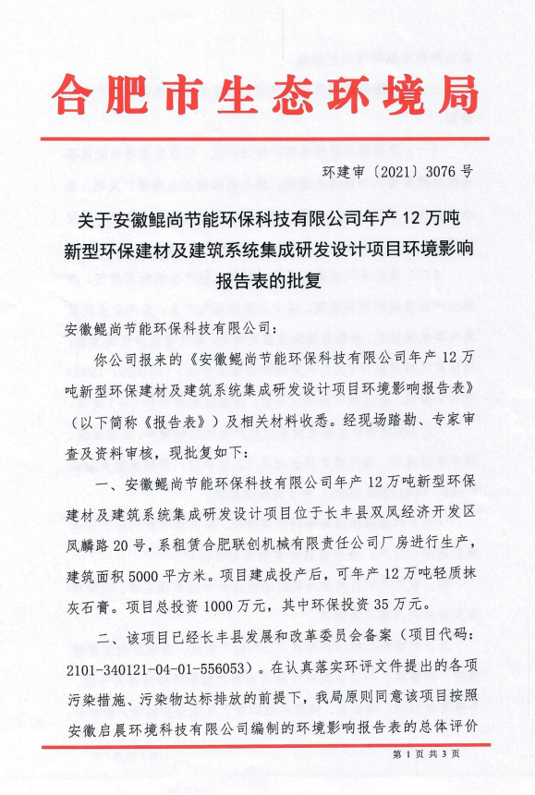
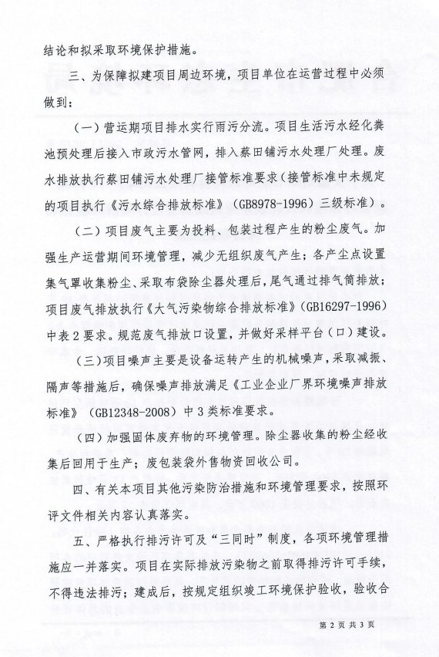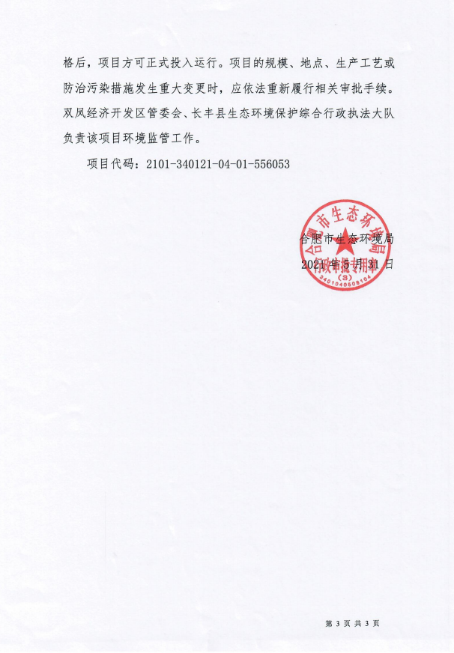
- 评审意见
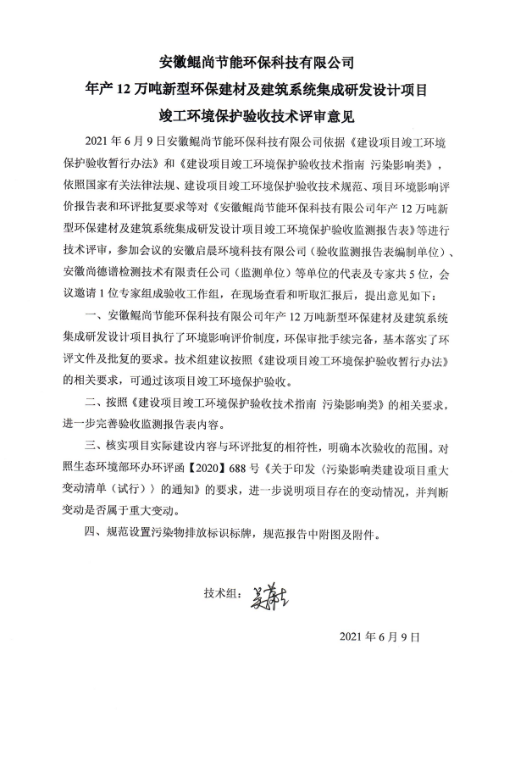

3、现场照片
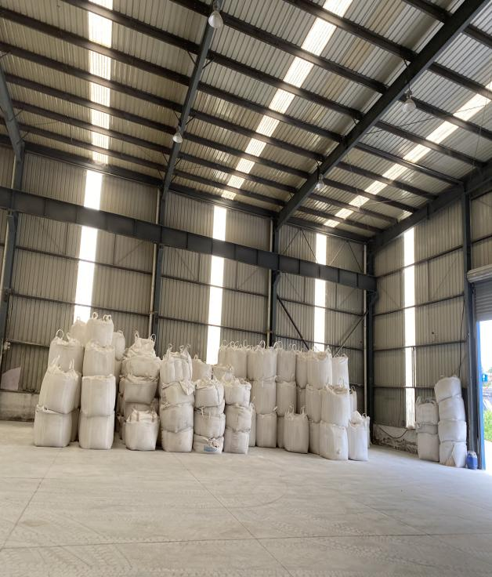 | 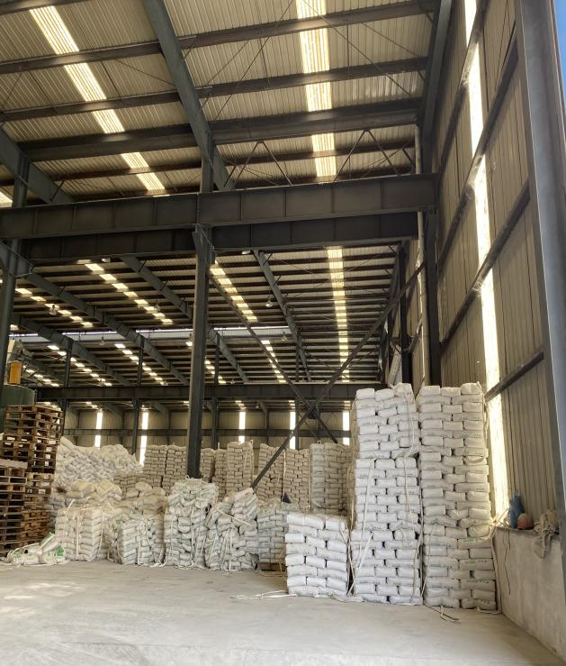
原料区 | 成品区
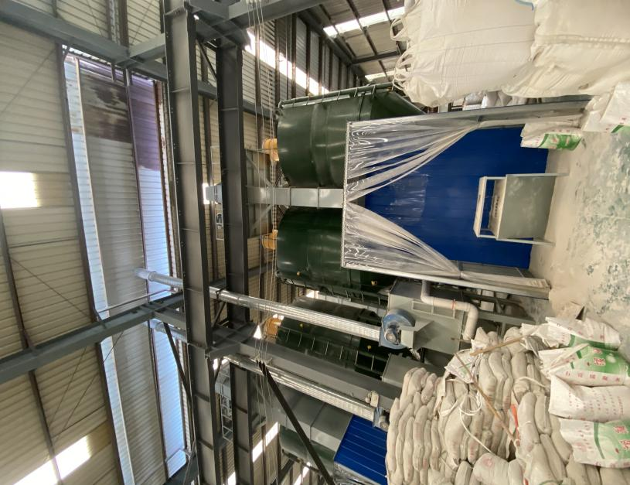 | 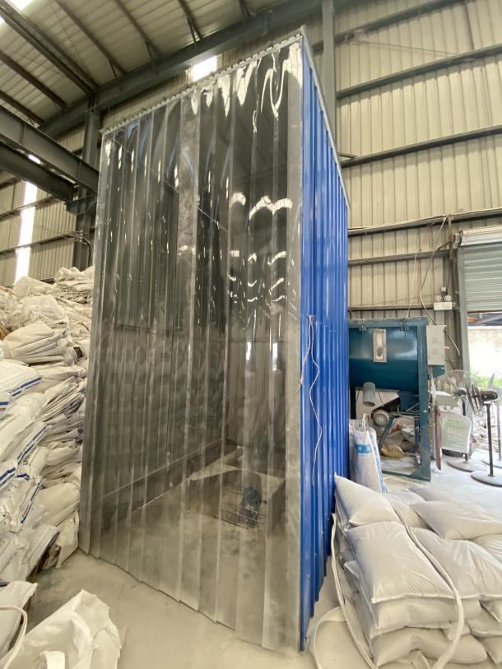
投料口
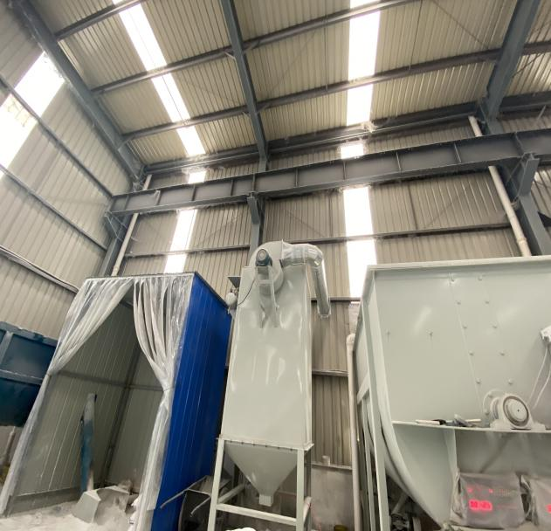 | 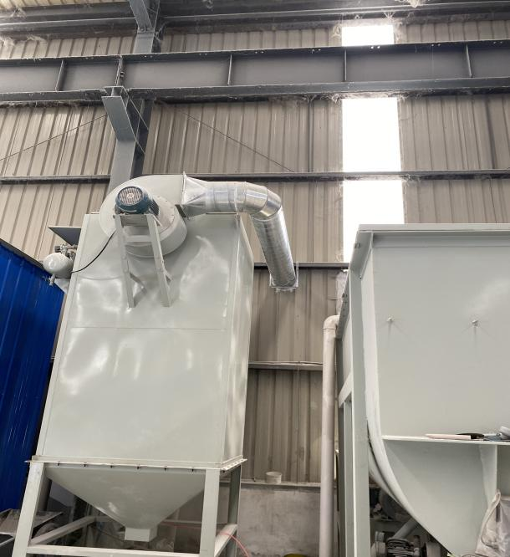
投料、包装工序（生产线3除尘器+15m高排气筒）
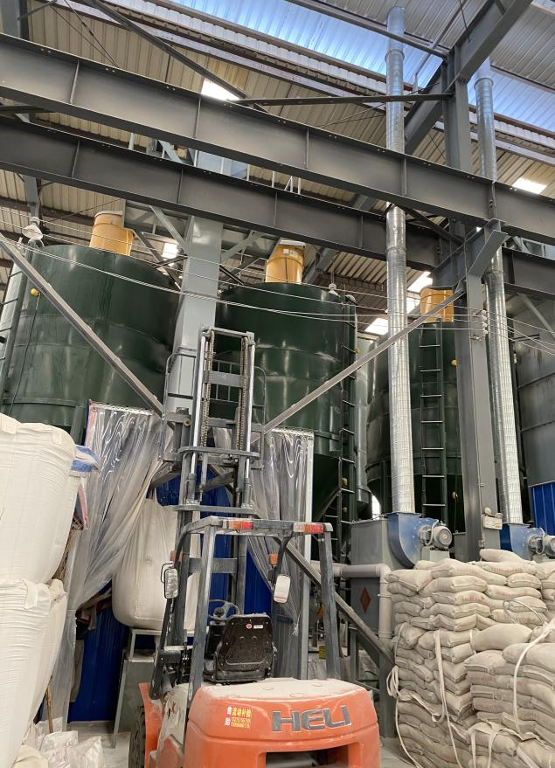 | 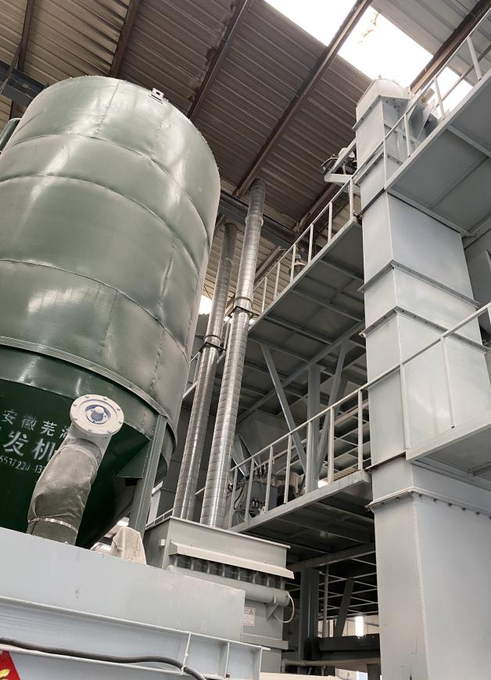
投料排气筒1#、2#（生产线1、2） | 投小料、包装工序排气筒3#、4#（生产线1、2）
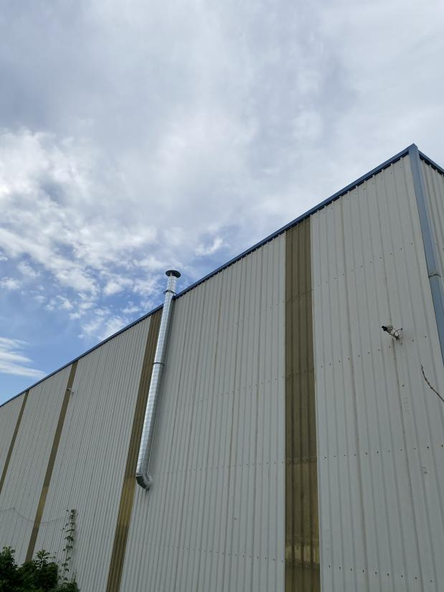 | 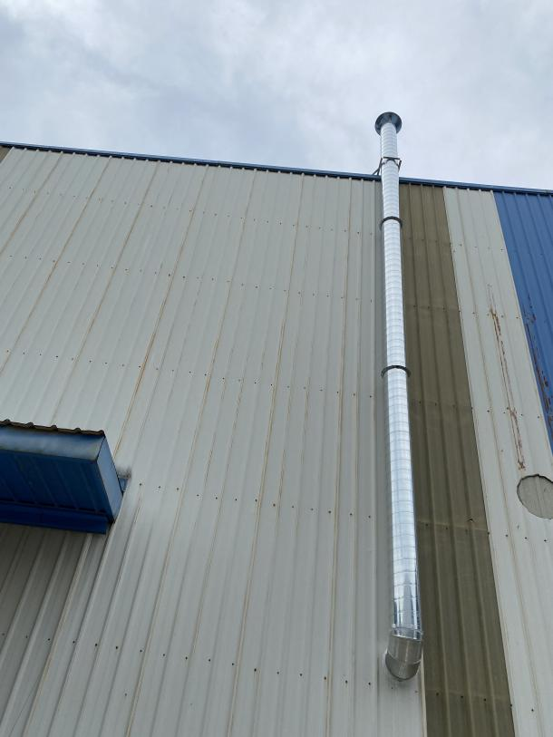
投料、投小料、包装工序排气筒（西南侧生产线3） | 投料、投小料、包装工序排气筒（南侧生产线3）

4、监测报告
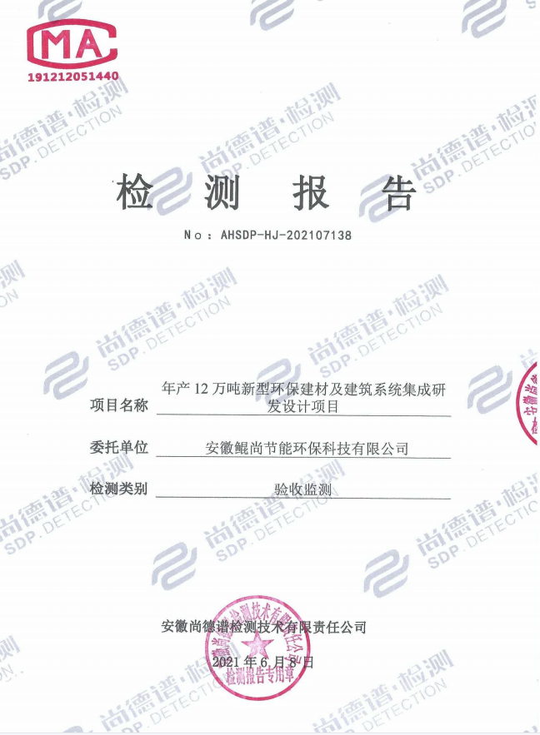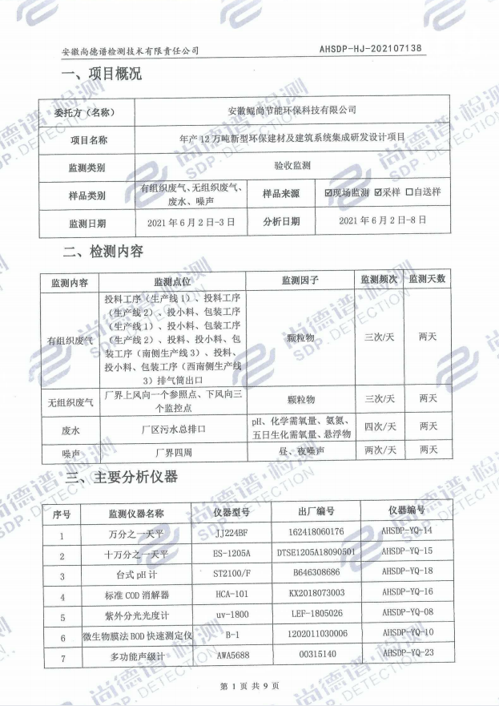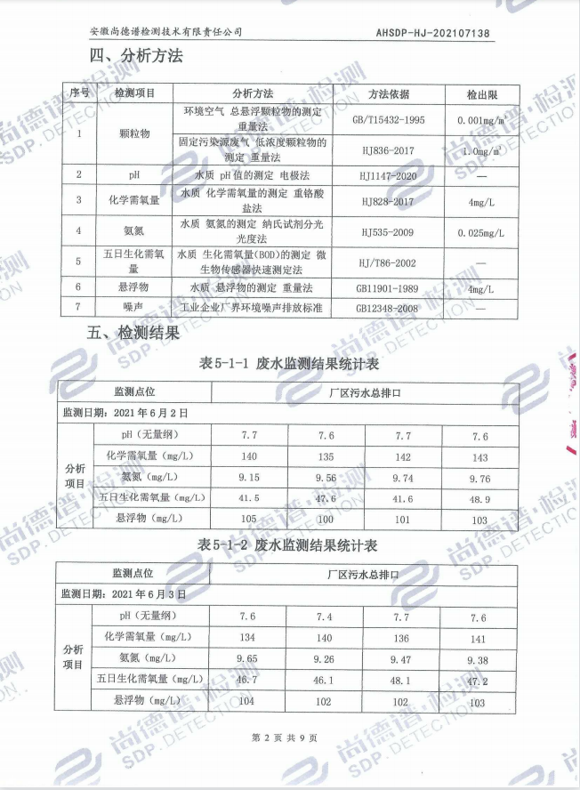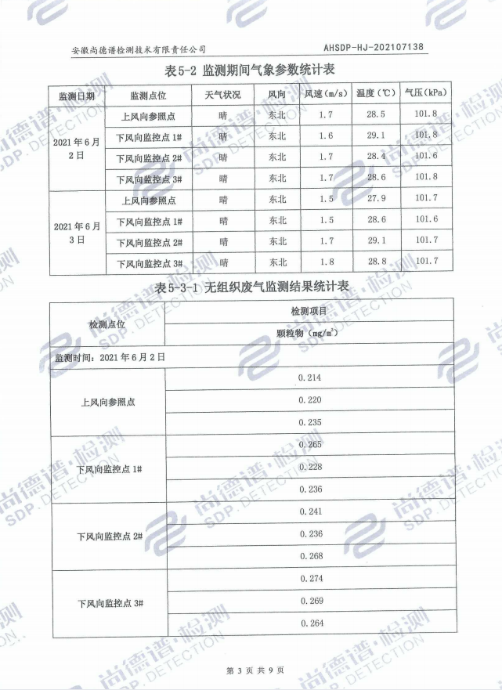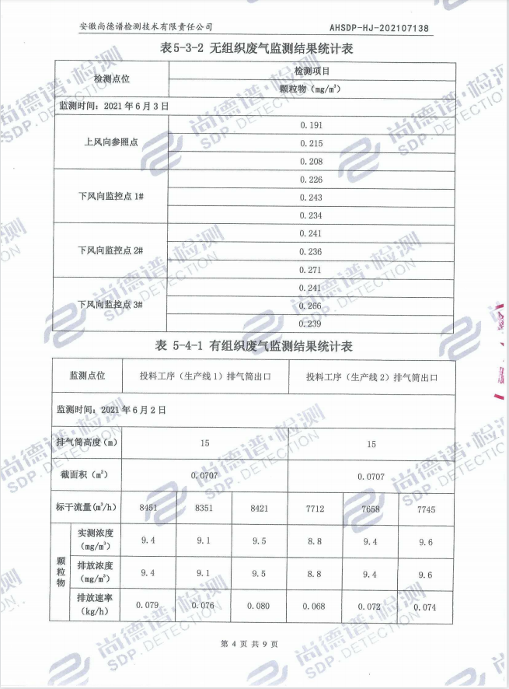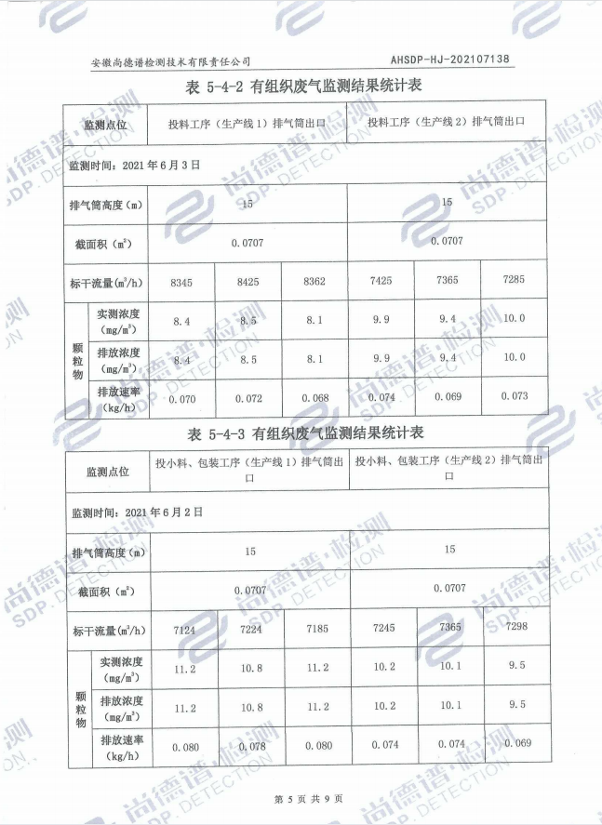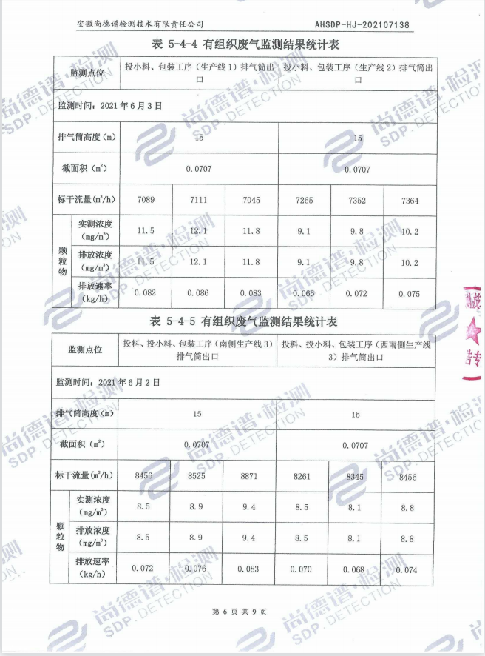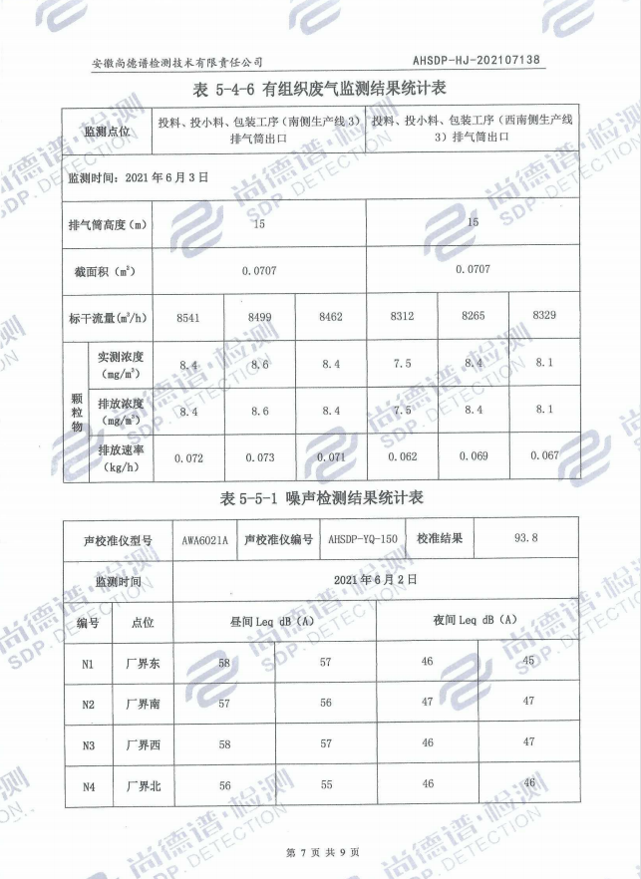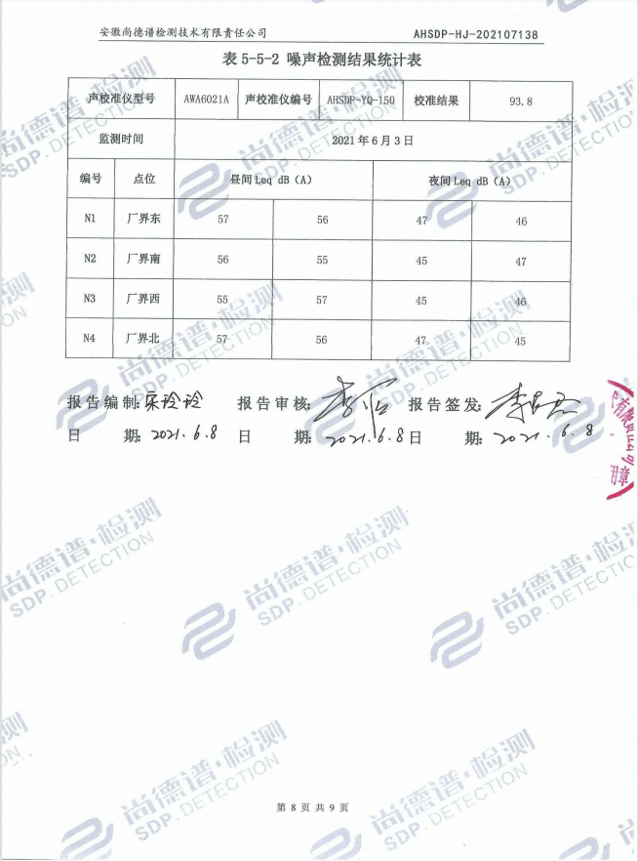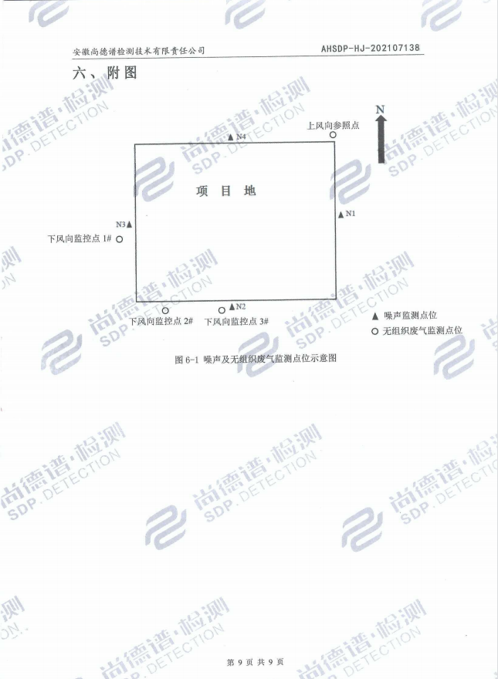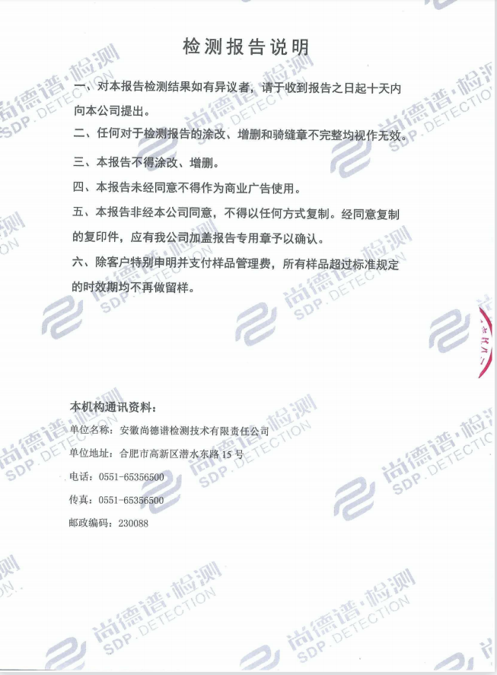
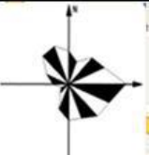
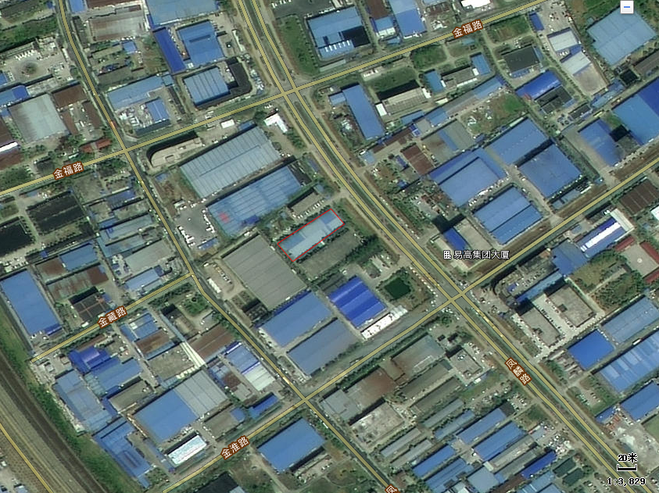
附图1：项目地理位置图
项目地
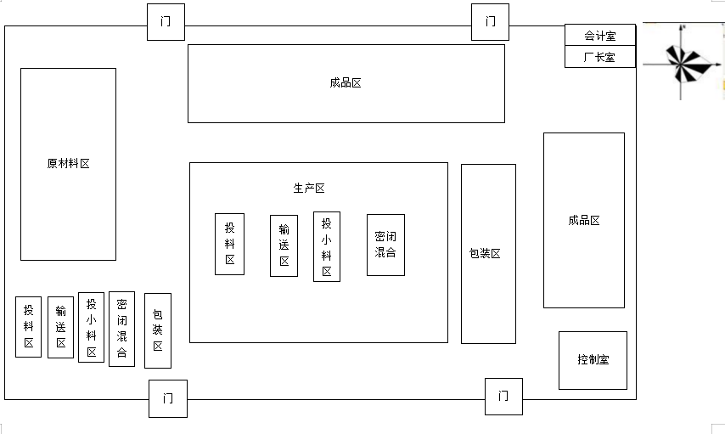
附图:2： 建设项目平面布置图

